

Manual do Administrador
LabBook Versão 3.5

Índice
Prefácio 3
Finalização da instalação 3
Página inicial do software 3
Cópia de segurança e restauração dos dados 3
Preferências 4
Repositório de análises 4
Utilização do repositório através do software 5
Adicionar uma nova análise 6
Estado das análises 10
Importar/exportar repositório 10
Gestão de funções 10
Gestão de utilizadores 13
Criação de um utilizador 13
Idioma dos utilizadores 14
Configuração de relatórios 14
Alterar logótipo 15
Configuração dos números de arquivo 15
Gestão da faturação 16
Configuração das unidades funcionais 16
Adicionar uma unidade 17
Atribuir utilizadores 17
Atribuir famílias de análise 17
Configuração dos serviços solicitantes 19
Configuração do armazenamento 20

Prefácio
Este manual apresenta os elementos do LabBook acessíveis a uma pessoa com direitos do tipo
«administrador». Se não conseguir aceder a nenhuma das ações através da sua interface, contacte o seu técnico de informática para que esses direitos lhe possam ser atribuídos.
Este manual também apresenta as ações a serem realizadas pelo administrador do servidor LabBook.

Finalização da instalação
Depois de instalar o servidor LabBook, é necessário finalizar a configuração do sistema para que ele funcione sem problemas (backup automático, gestão de utilizadores, configuração do repositório, etc.).

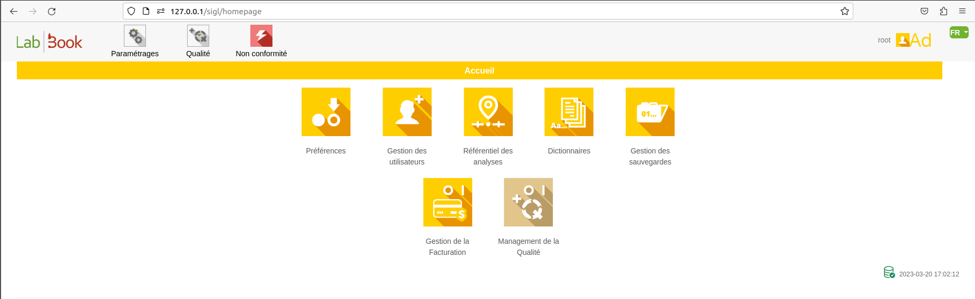
Página inicial do software
Para se conectar pela primeira vez ao software LabBook, você deve usar a conta root e a senha padrão associada root.
Por motivos de segurança, é imperativo que altere esta palavra-passe. Depois de se conectar, clique em «Administrador», «Alterar a palavra-passe» no canto superior direito do ecrã.

Cópia de segurança e restauração de dados
Desde o LabBook 3, os backups e restaurações do LabBook são geridos diretamente a partir da aplicação com a conta «root». Consulte o manual «Backup e restauração do LabBook versão 3» para realizar as suas operações de backup e restauração.

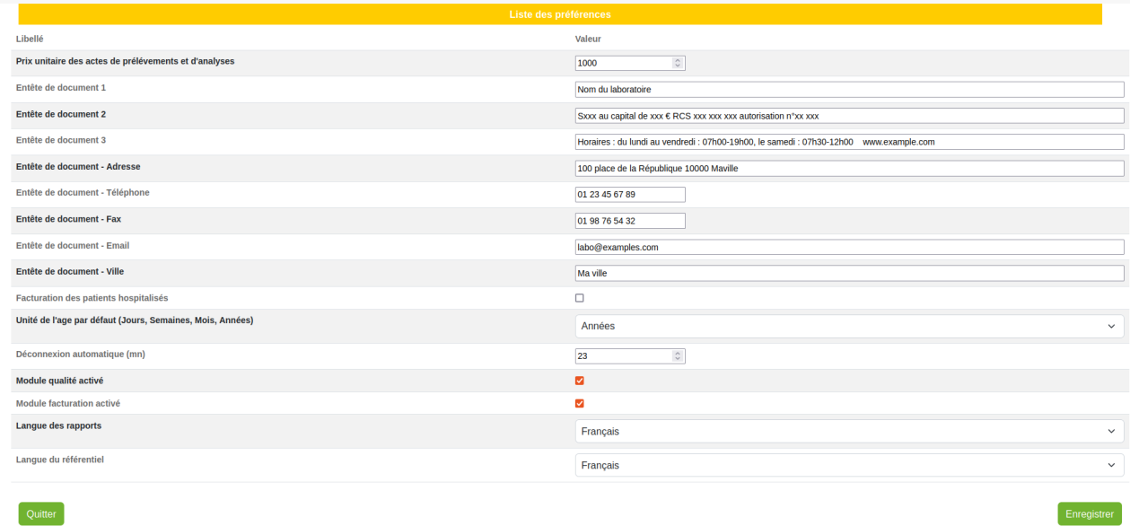
Preferências
Através do menu «Configurações» e depois «Preferências», pode fazer alterações nas configurações da sua aplicação. Cada campo é editável digitando diretamente nele.
Tudo o que diz respeito aos cabeçalhos do documento permite-lhe alterar a forma como o endereço
do seu laboratório nas faturas e nos relatórios.
Se a prática do seu laboratório consiste em faturar as análises realizadas em pacientes hospitalizados, basta marcar o campo correspondente a «Faturação de pacientes hospitalizados».
Os módulos Qualidade e Faturação podem ser ativados/desativados da mesma forma, marcando os campos associados.
O tempo de desconexão automática permite-lhe determinar após quantos minutos de inatividade um utilizador é desconectado. Isso garante que um utilizador não permaneça conectado por muito tempo quando não estiver a utilizar o software, o que poderia permitir que outra pessoa acesse o software em seu nome.

Referência de análises
O repositório de análises é o elemento que permite indicar as análises realizadas no seu laboratório. Isso permite ativá-las/adicioná-las/desativá-las. Também permite alterar os seus preços, a família de análises e a(s) amostra(s) necessária(s) para as análises.

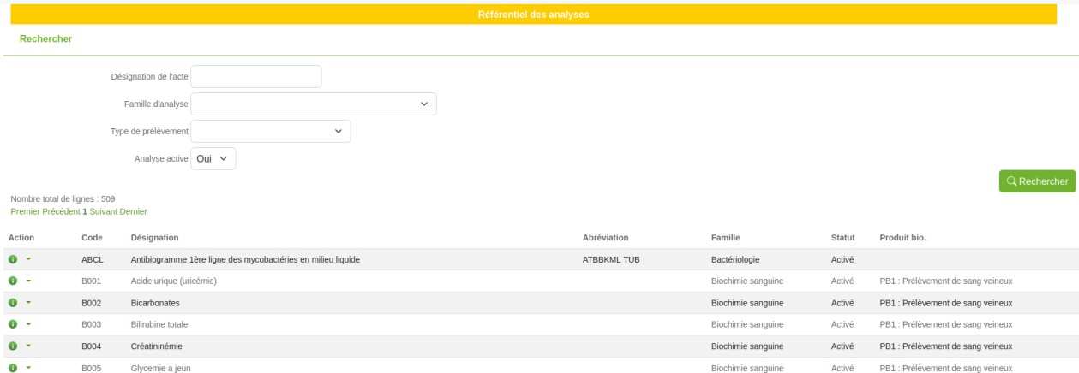
Utilização do repositório através do software
As análises e os tipos de amostra estão listados na tabela acima. Para cada análise, tem o código, a designação, a abreviatura, a família associada, o estado e os produtos biológicos associados.
Para pesquisar uma análise, introduza o seu código ou nome no campo «Designação do ato» e clique no botão Pesquisar. Pode refinar a pesquisa selecionando a família da análise e o tipo de recolha associados. Selecione «Análise ativa» Não para exibir as análises desativadas.
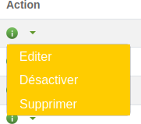
Para modificar uma análise, clique em Ação e, em seguida, em Editar na linha da análise a ser modificada. Desativar: permite ocultar a análise ao adicionar análises na página «Pedido de análise». Eliminar: elimina a análise da base de dados.
Na parte inferior da lista, tem a possibilidade de:
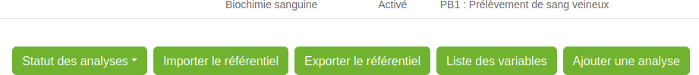

Adicionar uma análise. Lembre-se de verificar através do motor de busca a análise na base de dados
dados para não criá-la duas vezes.

Adicionar uma nova análise
A interface tem dois blocos:
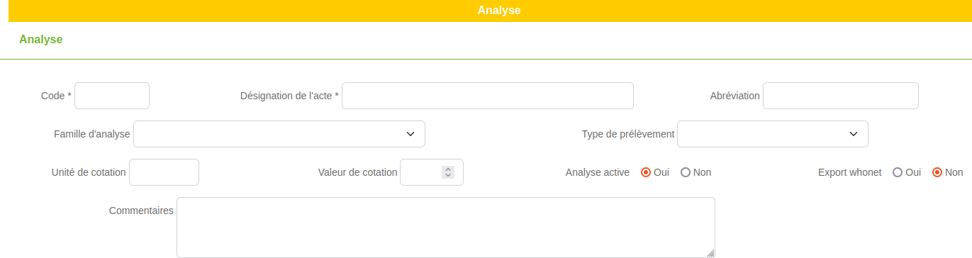

Análise: contém os campos da análise, pode criar novas análises preenchendo
pelo menos os campos «Código» e «Designação do ato».
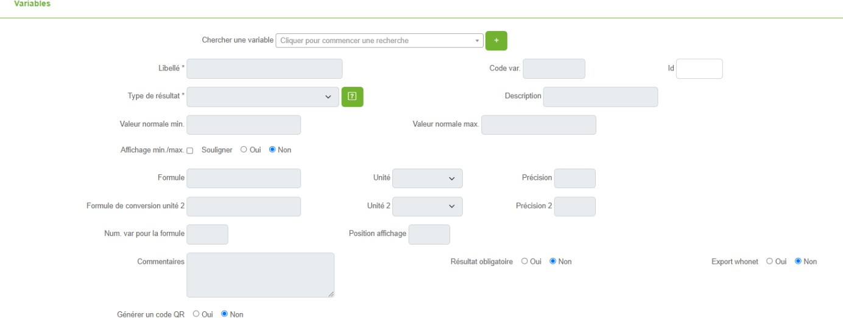
Variáveis: nesta parte, pode adicionar as variáveis da análise.
Recomenda-se procurar a variável no campo «Procurar uma variável» antes de criá-la. Se for encontrada, clique no nome para adicioná-la à lista. Caso contrário, clique no botão + para ativar os campos a cinza e preencha-os.
Rúbrica: Texto curto que designa a variável
Código var e Id: identificador/código único da variável. Podem não ser preenchidos ao adicionar uma variável. O sistema irá gerá-los automaticamente e atribuí-los à variável criada.

Tipo de resultado: este campo define o tipo de valores que a variável pode assumir. Pode ser um inteiro (número sem vírgula), real (número com vírgula), cadeia de caracteres (texto, número e caracteres especiais), rótulo (serviço para posicionar um rótulo no relatório, calculado (se o valor da variável for obtido por uma fórmula de cálculo).
Clique em para exibir os valores do dicionário associados ao tipo de resultado da variável.

Por exemplo, a variável «Espécie» da análise «Pesquisa de plasmodium (gota espessa e esfregaço fino)» está associada ao tipo de resultado «Espécie palu».
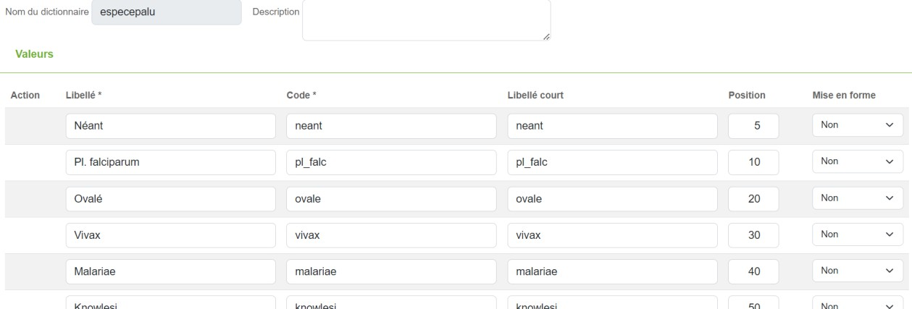
Descrição: descreva aqui a variável
Valor normal mínimo: valor de referência mínimo da variável
Valor normal máximo: valor de referência máximo da variável
Exibição mínima/máxima: se o campo estiver marcado, os valores de referência são exibidos ao lado do campo durante a introdução dos resultados
Sublinhar: permite sublinhar o valor da variável no relatório
Fórmula: cálculo do resultado da variável a ser efetuado. O exemplo abaixo ilustra a fórmula
«$_3*10/$_1» da variável calculada «Volume globular (VGM)». $_1 e $_3 são os números das variáveis «Hematócrito» e «Hemácia» na fórmula.
NB: Uma variável é chamada numa fórmula pelo seu número. O número é indicado no campo
«N.º var para a fórmula».
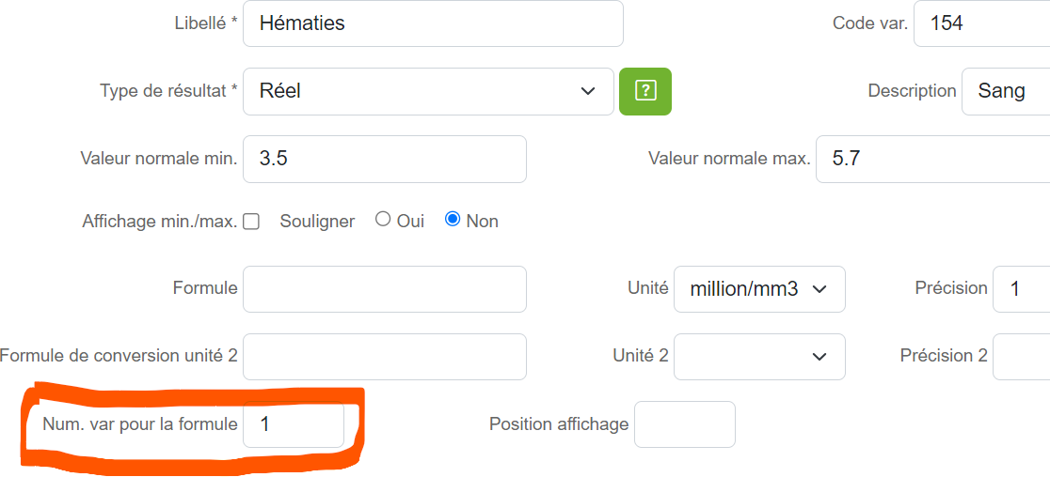

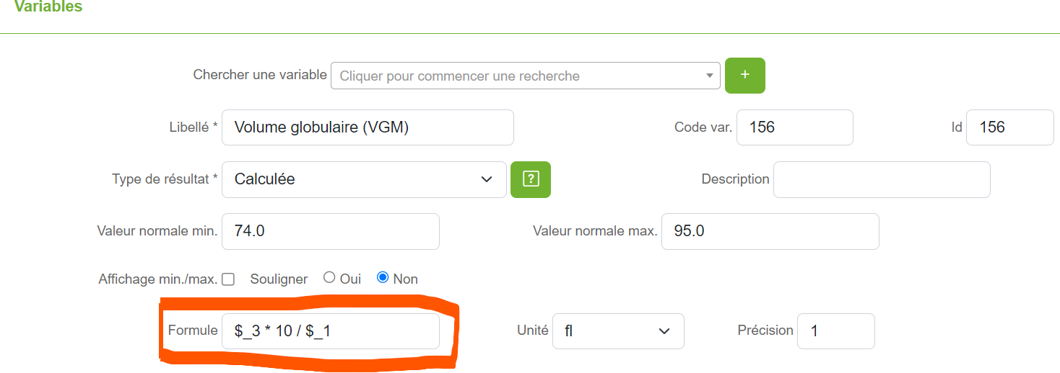
Unidade: lista das unidades disponíveis. Pode adicionar uma nova unidade ao dicionário. A adição de uma unidade ao dicionário é feita em Configuração =&gt; Dicionários. No campo Nome, procure a unidade e clique em Editar. Na página «Dicionário», clique em «Adicionar um valor».
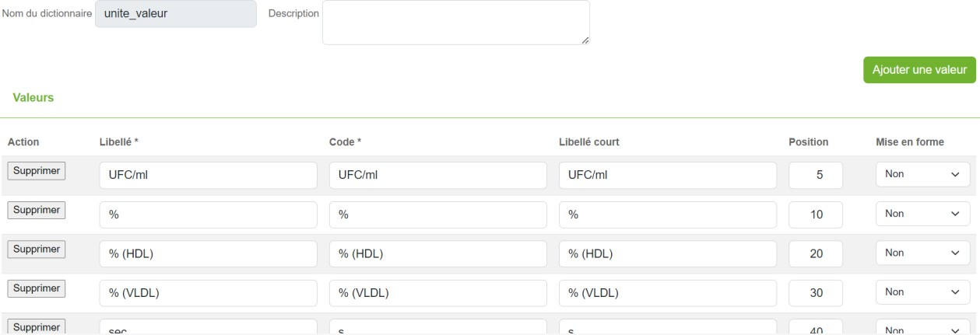
Precisão: número de dígitos após a vírgula para variáveis do tipo real.
Fórmula de conversão da unidade 2: cálculo associado ao novo valor do campo em função da segunda unidade selecionada. Exemplo: "$ / 1000" converte o valor da variável em µmol/L em mol/L
Unidade 2: segunda unidade associada à variável
Precisão 2: número de dígitos após a vírgula, dependendo da unidade 2
Num. var para a fórmula: número da variável, serve para indexar a variável quando ela é chamada
na fórmula.
Posição de exibição: permite alterar a ordem de exibição das variáveis no relatório e na
página de introdução dos resultados. A apresentação é feita por ordem crescente.
Comentários: Pode adicionar neste campo os valores que podem ser obtidos nos resultados dos exames de biologia médica. Por exemplo, o exemplo abaixo ilustra os resultados de «Creatinina» de acordo com a idade e o sexo.

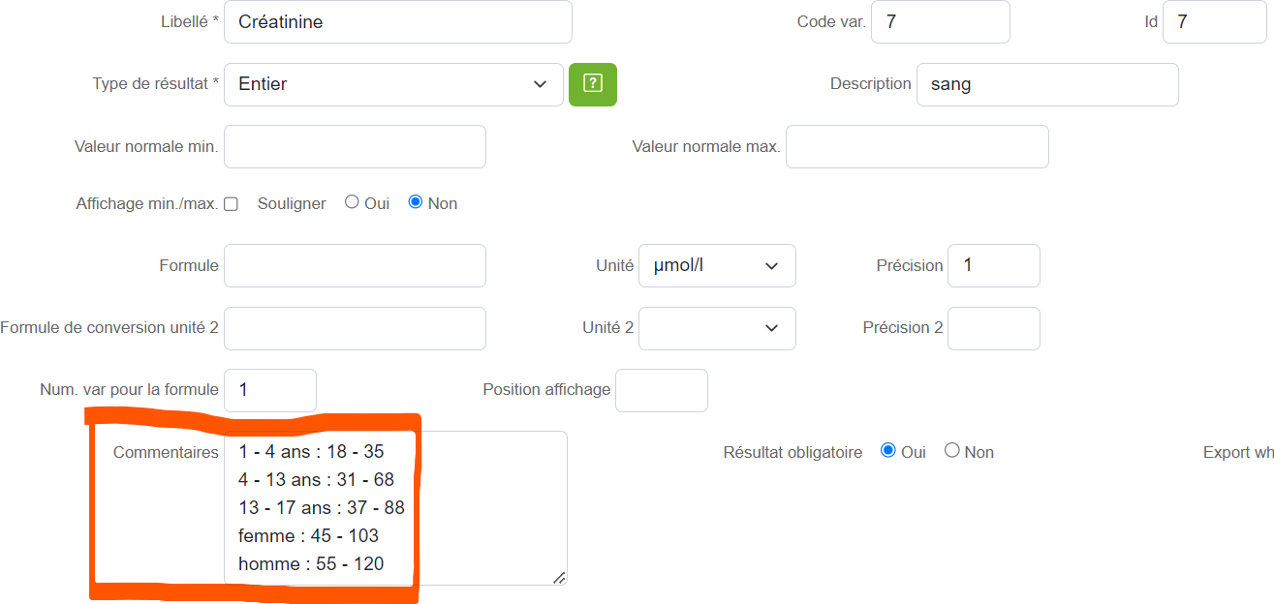
Resultado obrigatório: quando desmarcado, a introdução do resultado não é obrigatória.
Exportar Whonet: marque se os resultados da variável devem ser exportados para o ficheiro Whonet. NB: A exportação Whonet está configurada nas análises (Antibiograma) codificadas entre B650 e B681.
Gerar um código QR: gera um código QR no relatório de resultados. Esta opção só está disponível com as análises COVID.
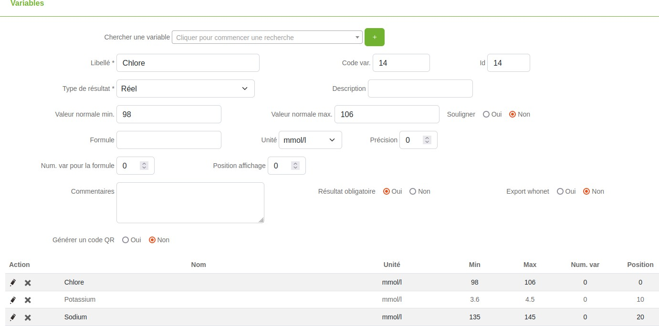

As variáveis adicionadas à análise são listadas na tabela. Para alterar uma variável, clique no lápis, os detalhes da variável são colocados nos campos do bloco variável, em seguida, altere as informações exibidas. Pode repetir a operação para alterar outras variáveis.
No final, clique no botão Guardar para aplicar as suas alterações.

Estado das análises
Ao clicar em «Estado das análises», pode desativar/ativar todas as análises. Isto é importante para laboratórios que desejam ativar apenas as análises realizadas no laboratório.

Importar/Exportar referências
Na parte inferior da lista de referências, é possível importar uma referência. Isso permite carregar uma referencial que você for fornecido. Também pode exportar o seu repositório (formato CSV). Assim, pode modificar o seu repositório com um editor de texto e, em seguida, importá-lo novamente.

Gestão de funções
Uma nova funcionalidade, “Gestão de funções”, está disponível a partir do LabBook 3.5. Ela pode ser acessada na página inicial do utilizador root. Agora é possível criar funções personalizadas a partir de 9 perfis existentes, por exemplo, criar uma nova função derivada da função biólogo, atribuindo-lhe mais ou menos direitos.
Para adicionar uma nova função, aceda à página Lista de funções clicando no ícone Gestão de funções e, em seguida, em Adicionar uma função.
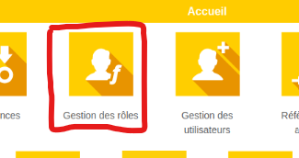= >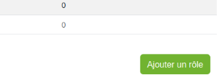

Uma vez na página de adição de Função, é necessário:

- Escolher uma função básica entre as 9 funções abaixo:
  - Administrador
  - Biólogo
  - Gestor de stock
  - Laboratório
  - Prescritor
  - Qualitador
  - Secretário
  - Técnico

  - Coletor

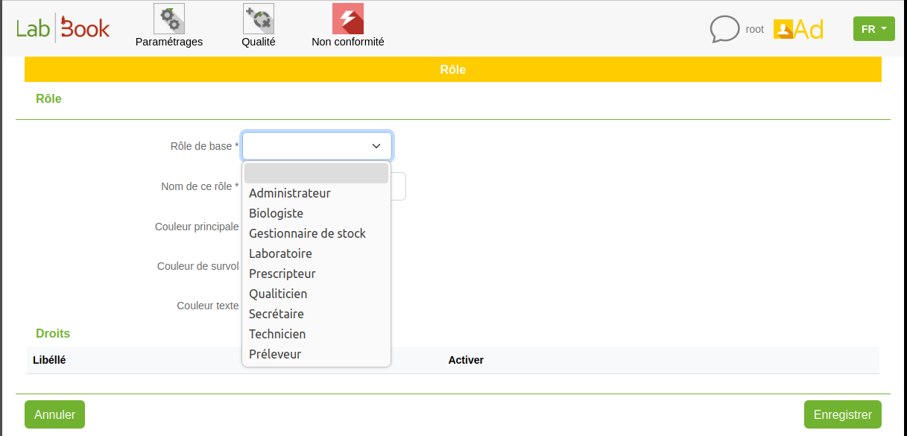

Depois de selecionar uma função básica, a lista de direitos aplicáveis é exibida. Por predefinição, os direitos acessíveis pela função básica estão marcados como sim e os restantes como não. O utilizador pode editar os direitos ativando ou desativando-os para criar uma função personalizada.
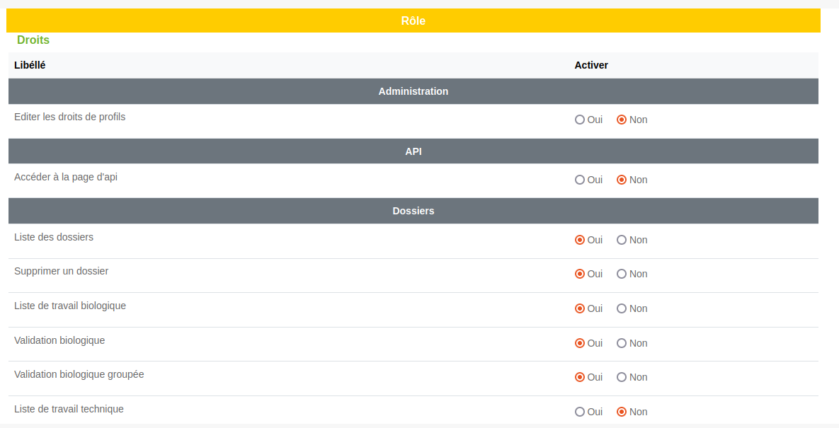
- Digite um nome significativo para essa nova função:
NB: Não utilize os nomes das funções básicas para evitar confusão.
- Escolha a paleta de cores da nova função:

Após selecionar uma função básica, pode personalizar as cores da nova função.

  - Cor principal: cor principal das páginas (faixa, fundo dos menus suspensos)
  - Cor de destaque: cor de fundo quando o cursor do rato passa sobre os diferentes menus suspensos
  - Cor do texto: cor dos textos nos menus suspensos e nos títulos das faixas.
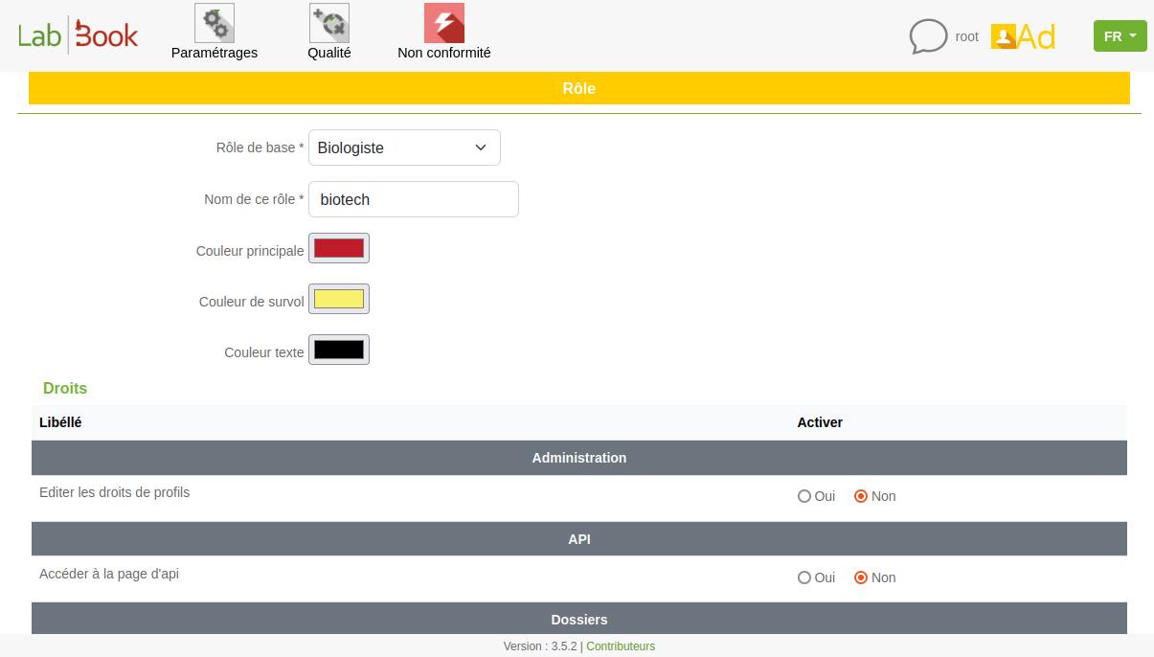

- Registar a função
No final da página, confirme a sua nova função clicando no botão «Registar». Ela será listada na tabela de funções.
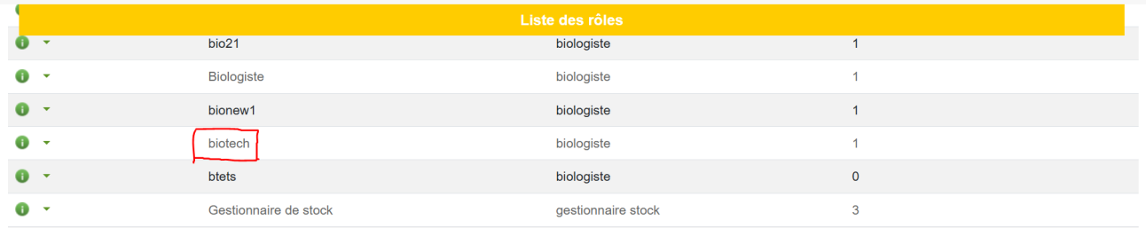

Observação: não é possível alterar e/ou excluir uma função básica, ela só pode ser consultada.

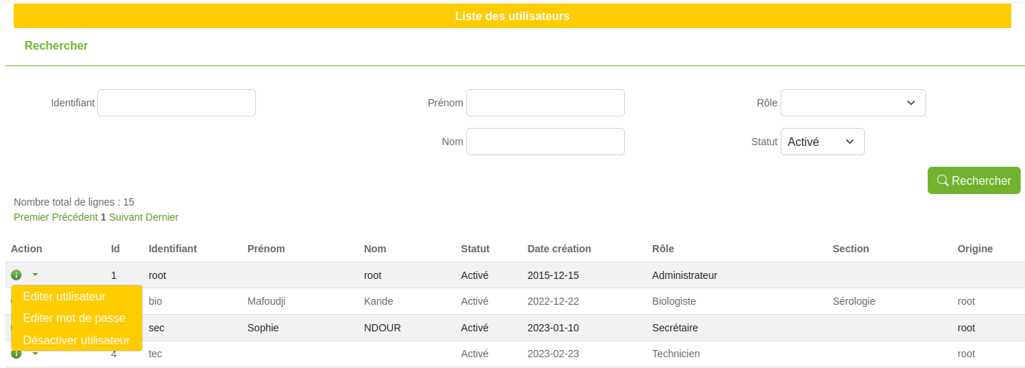
Gestão de utilizadores
Esta interface permite-lhe procurar um utilizador. No menu de ações, pode:
  - Editar um utilizador: permite alterar as informações (nome, apelido, endereço de e-mail) e os direitos do utilizador;
  - Editar palavra-passe: permite alterar manualmente a palavra-passe de um utilizador;
  - Desativar o utilizador: permite suspender o acesso de uma pessoa;
Em caso de saída de um membro da sua equipa, recomendamos que altere a sua
e desativar a conta dele.

Criação de um utilizador
Se não encontrar o utilizador pretendido, clique em «Adicionar um novo utilizador».
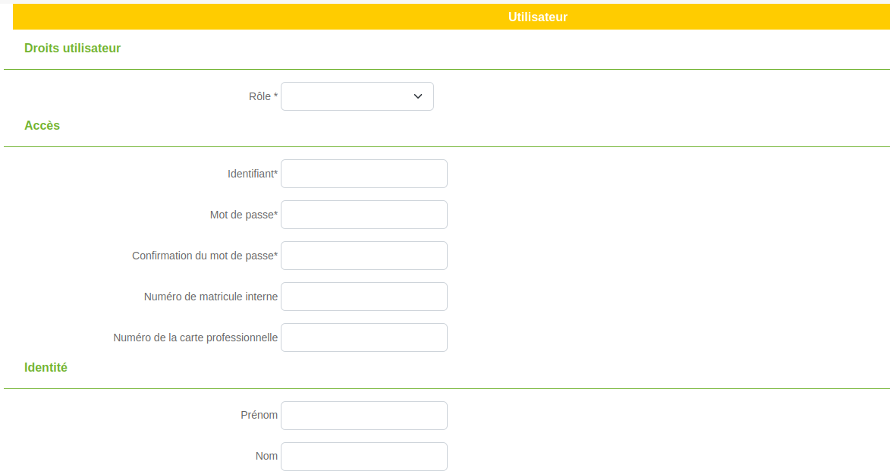

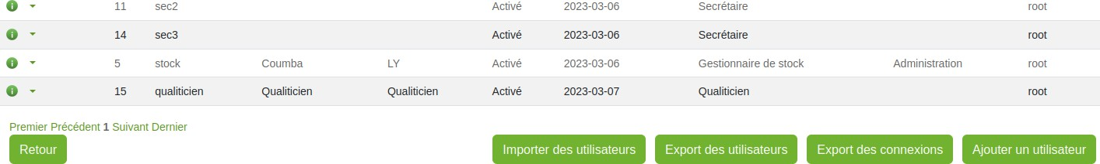
Primeiro, escolha a função. Depois de escolher a função, preencha os campos relacionados ao acesso e à identidade do utilizador. Quando terminar, clique em «Registar». O novo utilizador aparecerá na tabela de utilizadores.

Idioma dos utilizadores
Ao escolher o idioma do utilizador, tem 3 opções:
  - Francês (FR)
  - Inglês (EUA)
  - Inglês (Reino Unido)
A diferença entre as duas versões em inglês está apenas no formato das datas:
  - EUA: MM/DD/AAAA
  - Reino Unido: DD/MM/AAAA

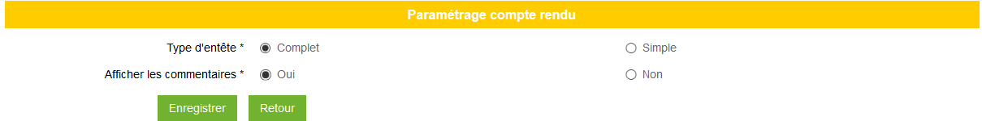
Configuração dos relatórios
Esta parte permite-lhe escolher diferentes apresentações para os seus relatórios. Se os comentários escritos pelo biólogo não devem aparecer, basta desativá-los clicando em em « Não ». O tipo de cabeçalho permite-lhe ter uma versão mais curta, chamada « simplificada ».

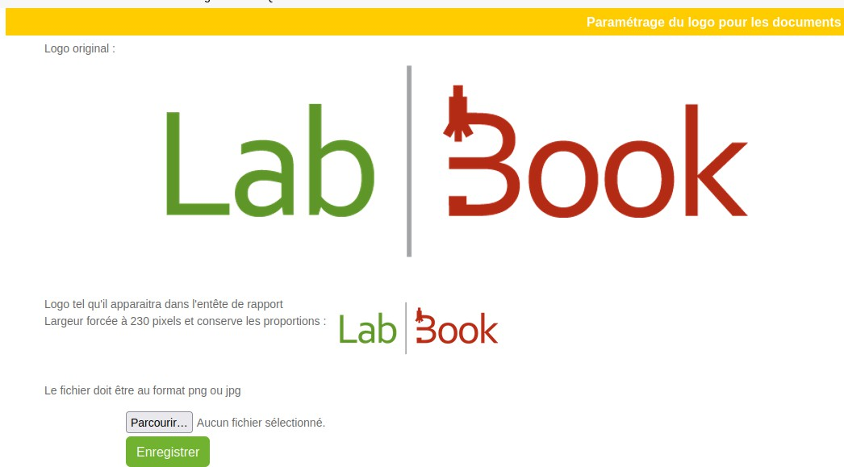
Alterar logótipo
Através do menu «Configurações» e depois «Alterar logotipo», pode carregar um novo logotipo para seu laboratório. Lembre-se da resolução necessária para obter uma boa impressão no seu relatório.
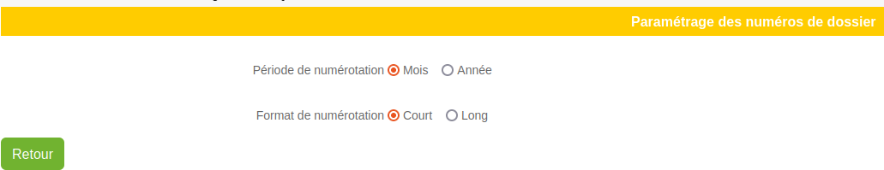

Configuração dos números de processo
Pode escolher que os números dos ficheiros sejam reiniciados todos os meses ou todos os anos. Não recomendamos fazer essa alteração durante o ano, pois corre o risco de ter que gerir duas numerações em paralelo.
O formato de numeração «curto» mostra apenas a numeração final nas interfaces do software. Se pretender que o ano e o mês apareçam, deve escolher a numeração longa.
Exemplo de numeração longa:

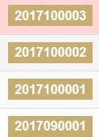
Exemplo de numeração curta:
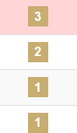

Gestão da faturação
Na sua página inicial, pode desativar/ativar a faturação. Se o ícone estiver cinzento, significa
que a função está desativada:


Se o ícone estiver amarelo, a função está ativa:


Configuração das unidades funcionais
Esta funcionalidade permite criar diferentes unidades/serviços/laboratórios em caso de partilha
do mesmo servidor LabBook para vários laboratórios. A criação de grupos permite

separar os dados, ou seja, uma pessoa na unidade X não poderá ver os dados da unidade Y.
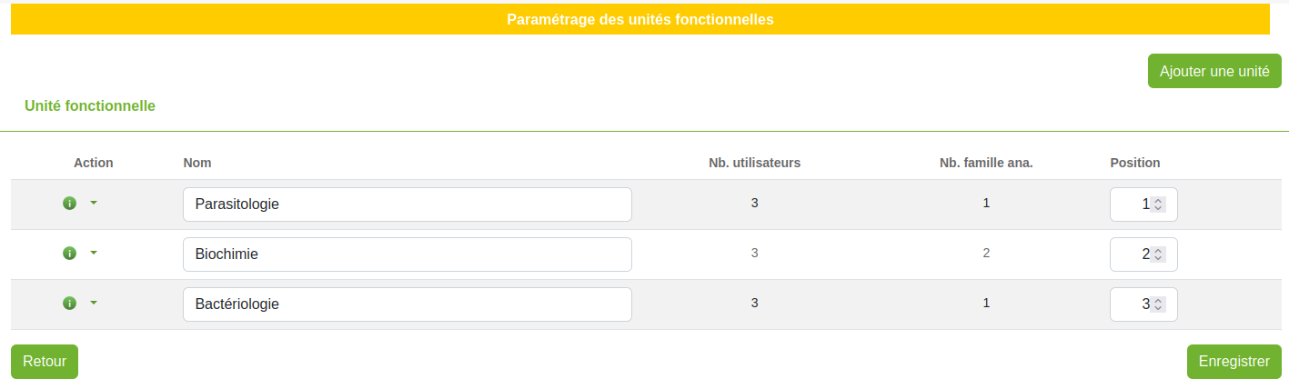

Adicionar uma unidade
Clique no botão «Adicionar uma unidade» e será criada uma nova linha.

Introduza o nome da unidade e a sua posição e clique em «Guardar».

Atribuir utilizadores
Depois de criar a unidade, pode atribuir utilizadores clicando na coluna Ação e, em seguida, em
«Atribuir utilizadores». Quando a página for exibida, selecione os utilizadores a serem atribuídos à unidade
e registar.
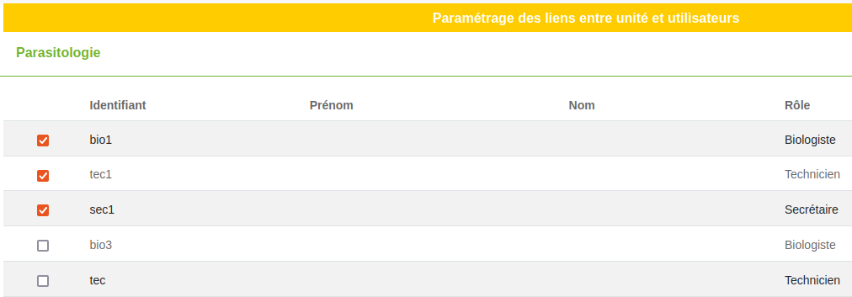

Atribuir famílias de análise
Uma ou mais famílias de análise podem ser atribuídas à unidade. Para isso, clique em Ação e, em seguida, em
«Atribuir famílias de análise». Selecione as famílias de análise e guarde.

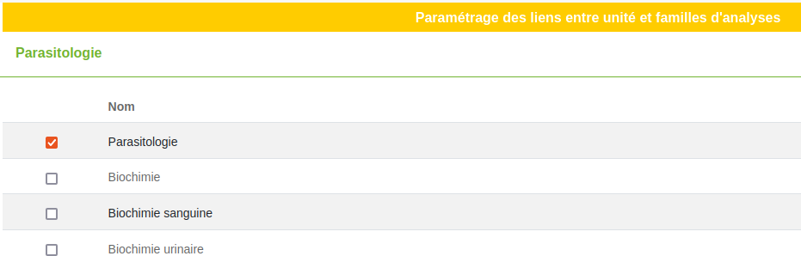
Configuração do formulário
A configuração dos formulários permite ocultar ou exibir campos específicos dos
formulários seguintes: Paciente, Produto e Abastecimento.
Por exemplo, para ocultar os campos Segundo nome, Apelido e Nacionalidade do formulário do paciente, marque a opção Não.
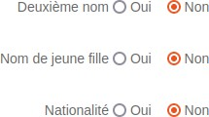

Na ficha Paciente, ao adicionar um novo paciente, você verá que esses campos estão
ocultos na página «Pedido de análises do paciente - Ficha do paciente».

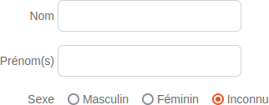

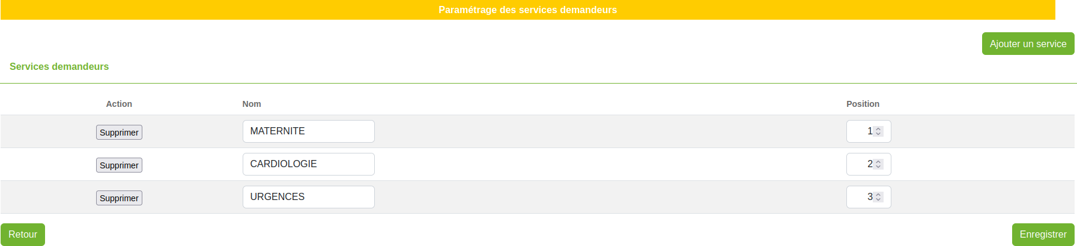
Configuração dos serviços solicitantes
Crie os serviços solicitantes para encontrá-los no campo «Serviço solicitante ao adicionar uma
solicitação de análise hospitalar.
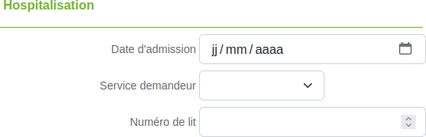

Quando forem adicionados e selecionados nos registos dos pacientes hospitalizados, será possível filtrar as estatísticas por serviço no Relatório estatístico.

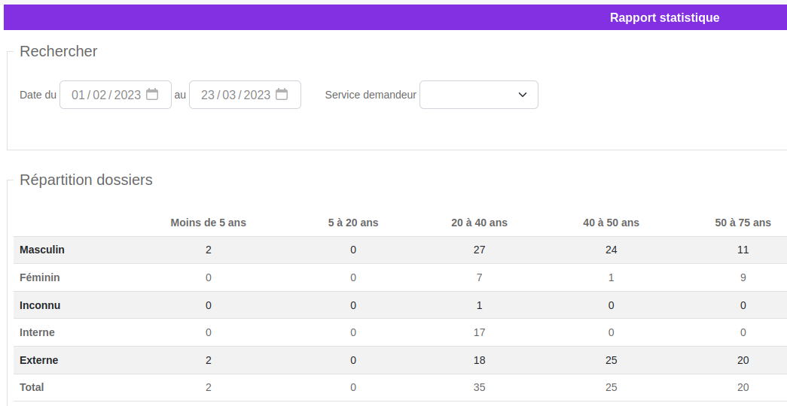

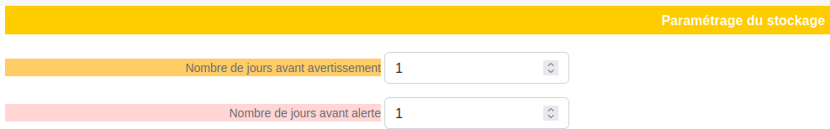
Configuração do armazenamento

Você pode personalizar o número de dias antes aviso e alerta em
«Configurações» e, em seguida, Configurações de stock:
- Número de dias antes do aviso= Número de dias de diferença com a data
de validade antes que a exibição do produto mude para laranja claro
Número de dias antes do alerta= Número de dias de diferença em relação à data de validade antes
que a indicação do produto mude para rosa claro

